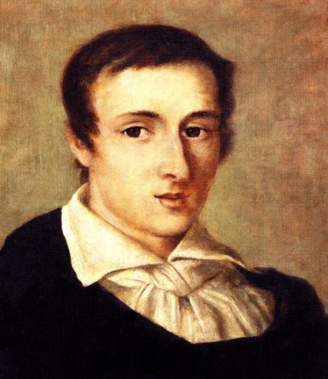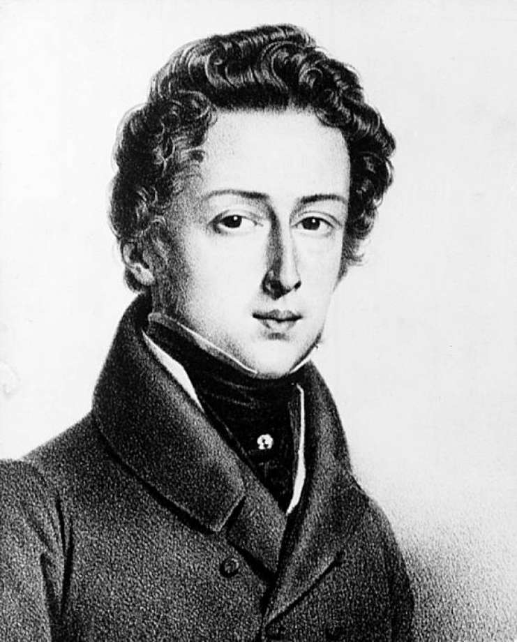
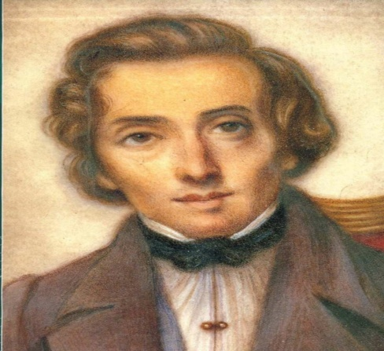
В 1826 году, Шопен поступает в Высшую школу музыки – Варшавскую консерваторию, педагогом был Юзеф Эльснер, у которого он уже занимался по музыкально-теоретическим предметам и композиции. После 3 лет занятий, по окончании консерватории, Эльснер дает ему такую характеристику: «исключительное дарование, музыкальный гений!». О Шопене говорили уже не только как о пианисте-вируозе, но и как о выдающемся композиторе. Появились, мазурки и полонезы, создает концертные произведения: Фантазию на польские темы, Рондо а ля краковяк, Концерты для фортепиано с оркестром фа-минор и ми-минор.
По настоянию друзей и родственников в 1829 году, Шопен отправляется в свое первое концертное путешествие в Вену. Концерт состоялся в императорском оперном театре и имел большой успех, второй концерт прошел еще с большим успехом.
Окрыленный артистическими победами, Шопен вернулся в Варшаву, с намерением отправиться еще раз в более долгое концертное путешествие. Намечает поездку в Вену, дальше в Италию и в Париж. И перед отъездом дает в Варшаве 2 концерта, публика отметила национальный колорит шопеновской музыки.
В это время в Польше назревали серьезные события, польские патриоты подняли восстание против царизма, на что незамедлительно начались репрессии. Шопену было трудно оставить родных, друзей и родину. Его угнетали мрачные предчувствия, с которым он поделился со своим другом Титом Войцеховским: «как, должно быть, горько умирать на чужбине, не там, где жил». Перед отъездом друзья преподнесли ему кубок с польской землей.
В конце 1830 года, вместе с Титом Войцеховским Шопен снова приехал в Вену. На этот раз публика приняла Шопена холодной учтивостью и равнодушием, венцы были увлечены модными вальсами Штрауса и Ланнера. К тому же, вести с родины становились все тревожными, так его друг, приехав в Вену, сразу уехал в Польшу, Шопена от этого шага остановил отец, написав в письме: «Ты нужен Польше, ты нужен там!»
Шопен решает ехать в Париж. По пути он узнает трагическую весть – восставшая Варшава пала под натиском русских войск, многие поляки были казнены и сосланы на каторгу в Сибирь. Скорбь, тоска и ярость выразилась в произведениях этого периода, в Прелюдии ре-минор, в Этюде №12, называемом «Революционным», где его музыка сменила юношескую мечтательность на драматическую.

